МКОУ «Новочиркейская СОШ №2»

Отчёт
работы школьной библиотеки
за 2021 - 2022 учебный год.

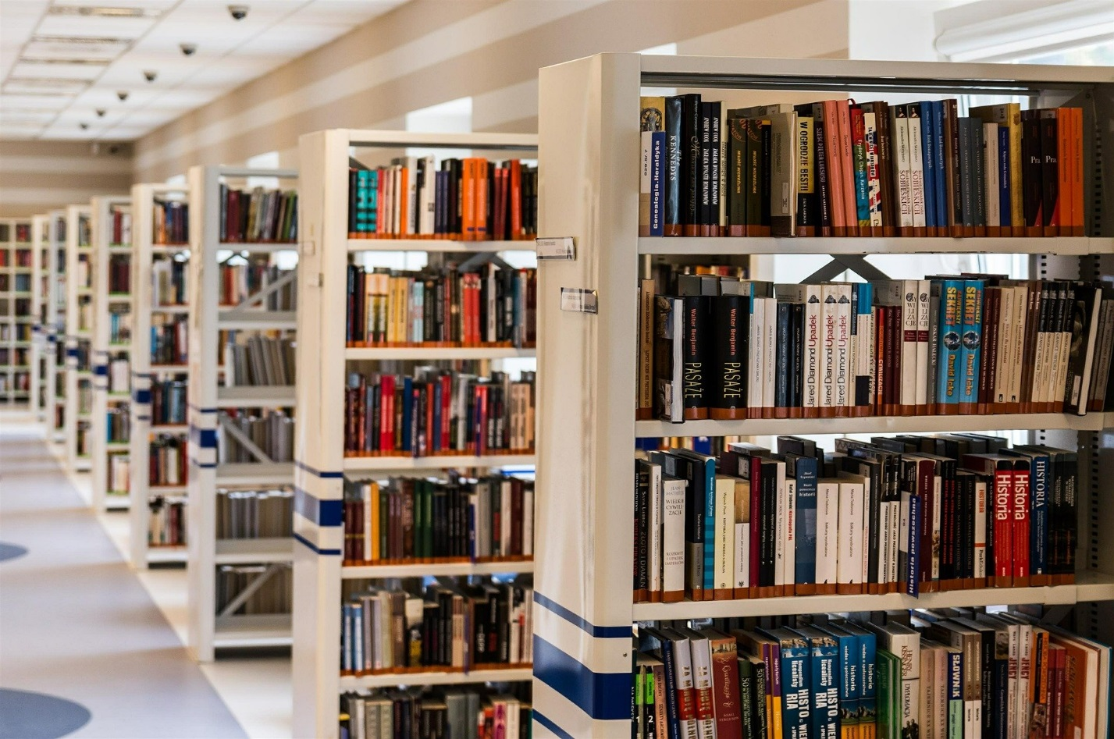

Библиотекарь Госенова М.А.

Отчет работы школьной библиотеки за 2020 - 2021 учебный год.

За 2021 – 2022 учебный год в библиотеке была проделана определенная работа. Были созданы все условия для эффективного сопровождения учебно - воспитательного процесса. Все учащиеся были обеспеченны учебниками. На протяжении года велась работа с РУО, библиотекарем посещались все запланированные семинары в РУО. Педагогический коллектив своевременно, был информирован о поступлении учебной и методической литературы, велась работа по сохранности учебного фонда, проводились рейды по проверки сохранности учебников. Библиотека оказывала методическую помощь в проведении классных часов. Велась работа по руководству чтением.
В течении года школьная библиотека работала по следующим
направлениям:

- работа с учащимися
- поддержка общешкольных мероприятий
- работа с учителями и родителями
- создание условий учащимся, учителям, для чтения книг
- формирования фонда школьной библиотеки
- работа с фондом художественной литературы
- массовая работа
- работа с книжными выставками

Так же ведут контроль по сохранности учебников классные
библиотекари, классные руководители, совет библиотеки.

В учебном году пополнился книжный фонд. Поступившие учебники
своевременно оформляются (распаковываются, ставят штамп), в бухгалтерию своевременно подается отчет. Ведется
картотека учебников и другая необходимая документация.

Информационно-библиографическая работа: Библиотечное обслуживание пользователей является главным направлением деятельности и важнейшей функцией библиотеки. Работа с читателями проводилась на абонементе индивидуального и группового метода обслуживания.

Учебный год начался с выдачи учебной литературы. Выдача велась в соответствии с графиком, согласованным с каждым классным руководителем и завучем по учебной части. С учащимися нового набора были проведены беседы о правилах пользования библиотекой; правилах, сроках выдачи и возврата учебников и другой литературы; о пользе чтения.

Книжный выставки – хорошая форма работы по пропаганде книги,
и библиотека широко использует эту форму работы. В библиотеке
имеются постоянно действующие книжные выставки, которые
регулярно обновляются. Художественных книг в школьную
библиотеку поступают очень мало, в связи, с чем очень трудно
обновлять выставки новыми интересными книгами.

За год было оформлено: 8 книжных выставок
1. «день знаний»
2. «Книги - юбиляры»
3. «98 лет со дня рождения Расула Гамзатова»
4. «День словаря»
5. «День родного языка»
6. «90 лет со дня рождения Фазу Алиевой»
7. Выставка ко дню недели детской литературы
8. выставка книг рекомендуемых для проведения уроков мужества, в помощь учителям.

В течение года были проведены следующие мероприятия:

- 1 сентября «Здравствуй, школа!»
- Конкурс чтецов "Гамзатовские чтения»
- (5-11кл)
- «День учителя». Был подготовлен доклад на тему: «Человек живет столько, сколько хранится память о нем»
- Выпуск стенгазеты, посвященный ко Дню Защитника Отечества.
- Открытый урок и конкурс чтецов на русском и аварском языке, на 90-летие народной писательницы Фазу Алиевой в 6 «а» классе, совместно с учителями родного языка.
- Подделка на «День космонавтики».
- Открытый урок в 1 «г» классе посвященный дню 140-летия детского писателя Корнея Чуковского.

Проведен анализ читательских формуляров

2020– 2021 учебный год | 1  четверть | 2 четверть | 3  четверть | 4 четверть | Всего за год
Книговыдача | 85 | 90 | 123 | 61 | 359
Посещаемость | 100 | 115 | 148 | 70 | 433
Читаемость | 85 | 90 | 123 | 61 | 359

Делая выводы, можно сказать, что вся работа школьной
библиотеки на 2021-2022 учебный год выполнена.

Задачи, над которыми следует работать в следующем году:
1. Активизировать читательскую активность у школьников,
находить новые формы приобщения детей к чтению.
2. Продолжить работу над повышением качества и доступностиинформации, качеством обслуживания пользователей.

Директор школы Малаалиева Р.Г.
Библиотекарь Госенова М.А.

